Университет ИТМО

Факультет ФПИ и КТ

### Отчёт

### по лабораторной работе 1 и 2

### Операционные системы

Студент:

Е Хэн

Преподаватель:

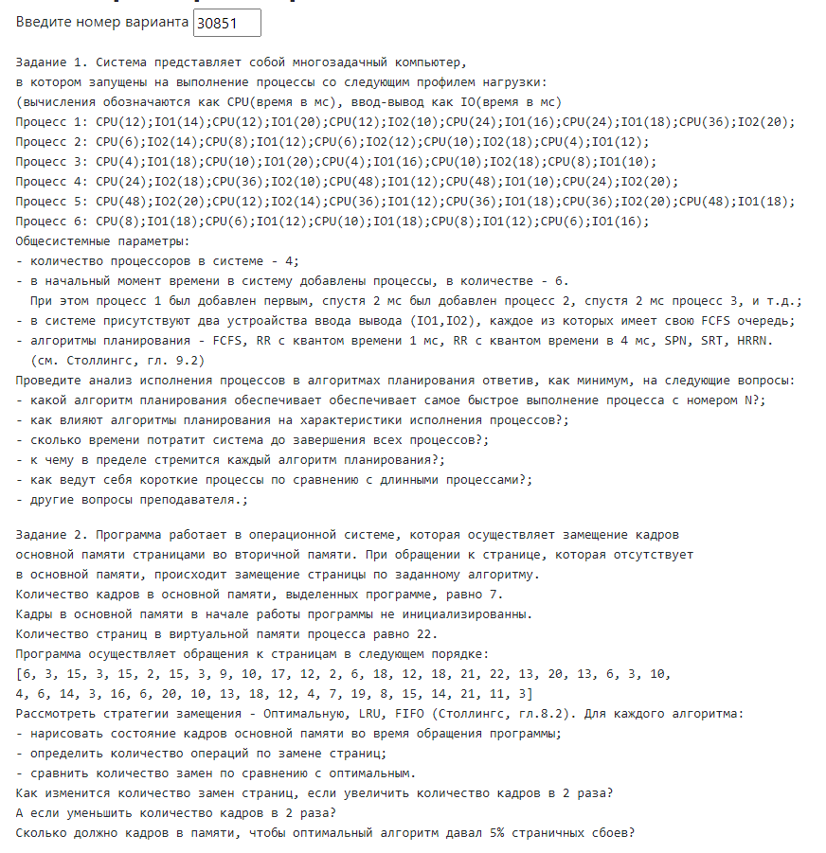

- какой алгоритм планирования обеспечивает обеспечивает самое быстрое выполнение процесса с номером N?;

- как влияют алгоритмы планирования на характеристики исполнения процессов?;

- cколько времени потратит система до завершения всех процессов?;

- к чему в пределе стремится каждый алгоритм планирования?;

- как ведут себя короткие процессы по сравнению с длинными процессами?;



Process 1：RR1

Process 2：RR1

Process 3：RR4

Process 4：FCFS

Process 5：FCFS

Process 6：RR4

FCFS: May cause short process waits

RR: May cause increased context switching overhead

SPN: Minimizes wait time, but may result in long process waits.

SRT: Minimize waiting time, but may result in frequent context switches

HRRN: Balances waiting time and service time, but calculating response ratio may be expensive

FCFS: 407ms

RR1: 450ms

RR4: 459ms

SPN: 383ms

SRT: 455ms

HRRN: 407ms

FCFS: Provide fairness and execute processes in the order they arrive.

RR: Provide fairness, each process has a chance to execute.

SPN: Select the process with the shortest execution time to minimize waiting time.

SRT: Select the process with the shortest execution time within each time slice to minimize waiting time.

HRRN: Select the process with the highest response ratio to balance waiting time and service time.

FCFS: FCFS may cause short processes to wait for a long time because the long process that arrives first needs to finish executing.

RR: If the time slice is short, the short process may be able to complete quickly. If the time slice is long, the short process may have to wait for a while before its turn to execute.

SPN: Short processes are usually executed first, and long processes may wait longer because the system always prefers processes with shorter execution times..

SRT: Short processes may execute more quickly, long processes may need to wait.

HRRN: HRRN tends to select the process with the highest response ratio, and long processes may wait. However, waiting for too long causes the response ratio to become larger, and long processes can be processed in time.

1. [6, 3, 15, 3, 15, 2, 15, 3, 9, 10, 17, 12, 2, 6, 18, 12, 18, 21, 22, 13, 20, 13, 6, 3, 10,

4, 6, 14, 3, 16, 6, 20, 10, 13, 18, 12, 4, 7, 19, 8, 15, 14, 21, 11, 3]

Оптимальная стратегия замещения (Optimal):

1. 6
2. 6，3
3. 6，3，15
4. 6，3，15
5. 6，3，15
6. 6，3，15，2
7. 6，3，15，2
8. 6，3，15，2
9. 6，3，15，2，9
10. 6，3，15，2，9，10
11. 6，3，15，2，9，10，17
12. 6，3，15，2，9，10，12
13. 6，3，15，2，9，10，12
14. 6，3，15，2，9，10，12
15. 6，3，15，2，18，10，12
16. 6，3，15，2，18，10，12
17. 6，3，15，2，18，10，12
18. 6，3，15，21，18，10，12
19. 6，3，15，22，18，10，12
20. 6，3，15，13，18，10，12
21. 6，3，20，13，18，10，12
22. 6，3，20，13，18，10，12
23. 6，3，20，13，18，10，12
24. 6，3，20，13，18，10，12
25. 6，3，20，13，18，10，12
26. 6，3，20，13，18，10，4
27. 6，3，20，13，18，10，4
28. 6，3，20，13，18，10，14
29. 6，3，20，13，18，10，14
30. 6，16，20，13，18，10，14
31. 6，16，20，13，18，10，14
32. 6，16，20，13，18，10，14
33. 6，16，20，13，18，10，14
34. 6，16，20，13，18，10，14
35. 6，16，20，13，18，10，14
36. 6，12，20，13，18，10，14
37. 6，4，20，13，18，10，14
38. 6，7，20，13，18，10，14
39. 6，19，20，13，18，10，14
40. 6，8，20，13，18，10，14
41. 6，15，20，13，18，10，14
42. 6，15，20，13，18，10，14
43. 6，21，20，13，18，10，14
44. 6，11，20，13，18，10，14
45. 6，3，20，13，18，10，14

**Fault rate =** 25/45

LRU (Least Recently Used):

1. 6
2. 6，3
3. 6，3，15
4. 6，3，15
5. 6，3，15
6. 6，3，15，2
7. 6，3，15，2
8. 6，3，15，2
9. 6，3，15，2，9
10. 6，3，15，2，9，10
11. 6，3，15，2，9，10，17
12. 12，3，15，2，9，10，17 (6 is Least Recently Used)
13. 12，3，15，2，9，10，17
14. 12，3，6，2，9，10，17 (15 is Least Recently Used)
15. 12，18，6，2，9，10，17 (3 is Least Recently Used)
16. 12，18，6，2，9，10，17
17. 12，18，6，2，9，10，17
18. 12，18，6，2，21，10，17 (9 is Least Recently Used)
19. 12，18，6，2，21，22，17 (10 is Least Recently Used)
20. 12，18，6，2，21，22，13 (17 is Least Recently Used)
21. 12，18，6，20，21，22，13 (2 is Least Recently Used)
22. 12，18，6，20，21，22，13
23. 12，18，6，20，21，22，13
24. 3，18，6，20，21，22，13 (12 is Least Recently Used)
25. 3，10，6，20，21，22，13 (18 is Least Recently Used)
26. 3，10，6，20，4，22，13 (21 is Least Recently Used)
27. 3，10，6，20，4，22，13
28. 3，10，6，20，4，14，13 (22 is Least Recently Used)
29. 3，10，6，20，4，14，13
30. 3，10，6，16，4，14，13 (20 is Least Recently Used)
31. 3，10，6，16，4，14，13
32. 3，10，6，16，4，14，20 (13 is Least Recently Used)
33. 3，10，6，16，4，14，20
34. 3，10，6，16，13，14，20 (4 is Least Recently Used)
35. 3，10，6，16，13，18，20 (14 is Least Recently Used)
36. 12，10，6，16，13，18，20 (3 is Least Recently Used)
37. 12，10，6，4，13，18，20 (16 is Least Recently Used)
38. 12，10，7，4，13，18，20 (6 is Least Recently Used)
39. 12，10，7，4，13，18，19 (20 is Least Recently Used)
40. 12，8，7，4，13，18，19 (10 is Least Recently Used)
41. 12，8，7，4，15，18，19 (13 is Least Recently Used)
42. 12，8，7，4，15，14，19 (18 is Least Recently Used)
43. 21，8，7，4，15，14，19 (12 is Least Recently Used)
44. 21，8，7，11，15，14，19 (4 is Least Recently Used)
45. 21，8，3，11，15，14，19 (7 is Least Recently Used)

**Fault rate =** 32/45

FIFO (First-In-First-Out):

1. 6
2. 6，3
3. 6，3，15
4. 6，3，15
5. 6，3，15
6. 6，3，15，2
7. 6，3，15，2
8. 6，3，15，2
9. 6，3，15，2，9
10. 6，3，15，2，9，10
11. 6，3，15，2，9，10，17
12. 12，3，15，2，9，10，17(6 is first)
13. 12，3，15，2，9，10，17
14. 12，6，15，2，9，10，17(3 is first)
15. 12，6，18，2，9，10，17(15 is first)
16. 12，6，18，2，9，10，17
17. 12，6，18，2，9，10，17
18. 12，6，18，21，9，10，17(2 is first)
19. 12，6，18，21，22，10，17(9 is first)
20. 12，6，18，21，22，13，17(10 is first)
21. 12，6，18，21，22，13，20(17 is first)
22. 12，6，18，21，22，13，20
23. 12，6，18，21，22，13，20
24. 3，6，18，21，22，13，20(12 is first)
25. 3，10，18，21，22，13，20(6 is first)
26. 3，10，4，21，22，13，20(18 is first)
27. 3，10，4，6，22，13，20(21 is first)
28. 3，10，4，6，14，13，20(22 is first)
29. 3，10，4，6，14，13，20
30. 3，10，4，6，14，16，20(13 is first)
31. 3，10，4，6，14，16，20
32. 3，10，4，6，14，16，20
33. 3，10，4，6，14，16，20
34. 3，10，4，6，14，16，13(20 is first)
35. 18，10，4，6，14，16，13(3 is first)
36. 18，12，4，6，14，16，13(10 is first)
37. 18，12，4，6，14，16，13
38. 18，12，7，6，14，16，13(4 is first)
39. 18，12，7，19，14，16，13(6 is first)
40. 18，12，7，19，8，16，13(14 is first)
41. 18，12，7，19，8，15，13(16 is first)
42. 18，12，7，19，8，15，14(13 is first)
43. 21，12，7，19，8，15，14(18 is first)
44. 21，11，7，19，8，15，14(12 is first)
45. 21，11，3，19，8，15，14(7 is first)

**Fault rate =** 31/45

**если увеличить количество кадров в 2 раза**

FIFO (First-In-First-Out):

1. 6
2. 6，3
3. 6，3，15
4. 6，3，15
5. 6，3，15
6. 6，3，15，2
7. 6，3，15，2
8. 6，3，15，2
9. 6，3，15，2，9
10. 6，3，15，2，9，10
11. 6，3，15，2，9，10，17
12. 6，3，15，2，9，10，17，12
13. 6，3，15，2，9，10，17，12
14. 6，3，15，2，9，10，17，12
15. 6，3，15，2，9，10，17，12，18
16. 6，3，15，2，9，10，17，12，18
17. 6，3，15，2，9，10，17，12，18
18. 6，3，15，2，9，10，17，12，18，21
19. 6，3，15，2，9，10，17，12，18，21，22
20. 6，3，15，2，9，10，17，12，18，21，22，13
21. 6，3，15，2，9，10，17，12，18，21，22，13，20
22. 6，3，15，2，9，10，17，12，18，21，22，13，20
23. 6，3，15，2，9，10，17，12，18，21，22，13，20
24. 6，3，15，2，9，10，17，12，18，21，22，13，20
25. 6，3，15，2，9，10，17，12，18，21，22，13，20
26. 6，3，15，2，9，10，17，12，18，21，22，13，20，4
27. 6，3，15，2，9，10，17，12，18，21，22，13，20，4
28. 14，3，15，2，9，10，17，12，18，21，22，13，20，4
29. 14，3，15，2，9，10，17，12，18，21，22，13，20，4
30. 14，16，15，2，9，10，17，12，18，21，22，13，20，4
31. 14，16，6，2，9，10，17，12，18，21，22，13，20，4
32. 14，16，6，2，9，10，17，12，18，21，22，13，20，4
33. 14，16，6，2，9，10，17，12，18，21，22，13，20，4
34. 14，16，6，2，9，10，17，12，18，21，22，13，20，4
35. 14，16，6，2，9，10，17，12，18，21，22，13，20，4
36. 14，16，6，2，9，10，17，12，18，21，22，13，20，4
37. 14，16，6，2，9，10，17，12，18，21，22，13，20，4
38. 14，16，6，7，9，10，17，12，18，21，22，13，20，4
39. 14，16，6，7，19，10，17，12，18，21，22，13，20，4
40. 14，16，6，7，19，8，17，12，18，21，22，13，20，4
41. 14，16，6，7，19，8，15，12，18，21，22，13，20，4
42. 14，16，6，7，19，8，15，12，18，21，22，13，20，4
43. 14，16，6，7，19，8，15，12，18，21，22，13，20，4
44. 14，16，6，7，19，8，15，11，18，21，22，13，20，4
45. 14，16，6，7，19，8，15，11，3，21，22，13，20，4

**Fault rate =** 23/45

LRU (Least Recently Used):

1. 6
2. 6，3
3. 6，3，15
4. 6，3，15
5. 6，3，15
6. 6，3，15，2
7. 6，3，15，2
8. 6，3，15，2
9. 6，3，15，2，9
10. 6，3，15，2，9，10
11. 6，3，15，2，9，10，17
12. 6，3，15，2，9，10，17，12
13. 6，3，15，2，9，10，17，12
14. 6，3，15，2，9，10，17，12
15. 6，3，15，2，9，10，17，12，18
16. 6，3，15，2，9，10，17，12，18
17. 6，3，15，2，9，10，17，12，18
18. 6，3，15，2，9，10，17，12，18，21
19. 6，3，15，2，9，10，17，12，18，21，22
20. 6，3，15，2，9，10，17，12，18，21，22，13
21. 6，3，15，2，9，10，17，12，18，21，22，13，20
22. 6，3，15，2，9，10，17，12，18，21，22，13，20
23. 6，3，15，2，9，10，17，12，18，21，22，13，20
24. 6，3，15，2，9，10，17，12，18，21，22，13，20
25. 6，3，15，2，9，10，17，12，18，21，22，13，20
26. 6，3，15，2，9，10，17，12，18，21，22，13，20，4
27. 6，3，15，2，9，10，17，12，18，21，22，13，20，4
28. 6，3，14，2，9，10，17，12，18，21，22，13，20，4
29. 6，3，14，2，9，10，17，12，18，21，22，13，20，4
30. 6，3，14，2，16，10，17，12，18，21，22，13，20，4
31. 6，3，14，2，16，10，17，12，18，21，22，13，20，4
32. 6，3，14，2，16，10，17，12，18，21，22，13，20，4
33. 6，3，14，2，16，10，17，12，18，21，22，13，20，4
34. 6，3，14，2，16，10，17，12，18，21，22，13，20，4
35. 6，3，14，2，16，10，17，12，18，21，22，13，20，4
36. 6，3，14，2，16，10，17，12，18，21，22，13，20，4
37. 6，3，14，2，16，10，17，12，18，21，22，13，20，4
38. 6，3，14，2，16，10，7，12，18，21，22，13，20，4
39. 6，3，14，19，16，10，7，12，18，21，22，13，20，4
40. 6，3，14，19，16，10，7，12，18，8，22，13，20，4
41. 6，3，14，19，16，10，7，12，18，8，15，13，20，4
42. 6，3，14，19，16，10，7，12，18，8，15，13，20，4
43. 6，21，14，19，16，10，7，12，18，8，15，13，20，4
44. 6，21，14，19，11，10，7，12，18，8，15，13，20，4
45. 3，21，14，19，11，10，7，12，18，8，15，13，20，4

**Fault rate =** 23/45

Оптимальная стратегия замещения (Optimal):

1. 6
2. 6，3
3. 6，3，15
4. 6，3，15
5. 6，3，15
6. 6，3，15，2
7. 6，3，15，2
8. 6，3，15，2
9. 6，3，15，2，9
10. 6，3，15，2，9，10
11. 6，3，15，2，9，10，17
12. 6，3，15，2，9，10，17，12
13. 6，3，15，2，9，10，17，12
14. 6，3，15，2，9，10，17，12
15. 6，3，15，2，9，10，17，12，18
16. 6，3，15，2，9，10，17，12，18
17. 6，3，15，2，9，10，17，12，18
18. 6，3，15，2，9，10，17，12，18，21
19. 6，3，15，2，9，10，17，12，18，21，22
20. 6，3，15，2，9，10，17，12，18，21，22，13
21. 6，3，15，2，9，10，17，12，18，21，22，13，20
22. 6，3，15，2，9，10，17，12，18，21，22，13，20
23. 6，3，15，2，9，10，17，12，18，21，22，13，20
24. 6，3，15，2，9，10，17，12，18，21，22，13，20
25. 6，3，15，2，9，10，17，12，18，21，22，13，20
26. 6，3，15，2，9，10，17，12，18，21，22，13，20，4
27. 6，3，15，2，9，10，17，12，18，21，22，13，20，4
28. 6，3，15，2，9，10，17，12，18，21，14，13，20，4
29. 6，3，15，2，9，10，17，12，18，21，14，13，20，4
30. 6，3，15，2，9，10，16，12，18，21，14，13，20，4
31. 6，3，15，2，9，10，16，12，18，21，14，13，20，4
32. 6，3，15，2，9，10，16，12，18，21，14，13，20，4
33. 6，3，15，2，9，10，16，12，18，21，14，13，20，4
34. 6，3，15，2，9，10，16，12，18，21，14，13，20，4
35. 6，3，15，2，9，10，16，12，18，21，14，13，20，4
36. 6，3，15，2，9，10，16，12，18，21，14，13，20，4
37. 6，3，15，2，9，10，16，12，18，21，14，13，20，4
38. 6，3，15，2，9，10，7，12，18，21，14，13，20，4
39. 6，3，15，2，9，10，19，12，18，21，14，13，20，4
40. 6，3，15，2，9，10，8，12，18，21，14，13，20，4
41. 6，3，15，2，9，10，8，12，18，21，14，13，20，4
42. 6，3，15，2，9，10，8，12，18，21，14，13，20，4
43. 6，3，15，2，9，10，8，12，18，21，14，13，20，4
44. 6，3，15，2，9，10，11，12，18，21，14，13，20，4
45. 6，3，15，2，9，10，11，12，18，21，14，13，20，4

**Fault rate =** 20/45

**если уменьшить количество кадров в 2 раза**

Оптимальная стратегия замещения (Optimal):

1. 6
2. 6，3
3. 6，3，15
4. 6，3，15
5. 6，3，15
6. 2，3，15
7. 2，3，15
8. 2，3，15
9. 2，3，9
10. 2，3，10
11. 2，3，17
12. 2，3，12
13. 2，3，12
14. 6，3，12
15. 6，18，12
16. 6，18，12
17. 6，18，12
18. 6，18，21
19. 6，18，22
20. 6，18，13
21. 6，20，13
22. 6，20，13
23. 6，20，13
24. 6，20，3
25. 6，10，3
26. 6，4，3
27. 6，4，3
28. 6，14，3
29. 6，14，3
30. 16，14，6
31. 16，14，6
32. 20，14，6
33. 10，14，6
34. 13，14，6
35. 18，14，6
36. 12，14，6
37. 4，14，6
38. 7，14，6
39. 19，14，6
40. 8，14，6
41. 15，14，6
42. 15，14，6
43. 21，14，6
44. 11，14，6
45. 3，14，6

**Fault rate =** 32/45

LRU (Least Recently Used):

1. 6
2. 6，3
3. 6，3，15
4. 6，3，15
5. 6，3，15
6. 2，3，15
7. 2，3，15
8. 2，3，15
9. 9，3，15
10. 9，3，10
11. 9，17，10
12. 12，17，10
13. 12，17，2
14. 12，6，2
15. 18，6，2
16. 18，6，12
17. 18，6，12
18. 18，21，12
19. 18，21，22
20. 13，21，22
21. 13，20，22
22. 13，20，22
23. 13，20，6
24. 13，3，6
25. 10，3，6
26. 10，3，4
27. 10，6，4
28. 14，6，4
29. 14，6，3
30. 14，16，3
31. 6，16，3
32. 6，16，20
33. 6，10，20
34. 13，10，20
35. 13，10，18
36. 13，12，18
37. 4，12，18
38. 4，12，7
39. 4，19，7
40. 8，19，7
41. 8，19，15
42. 8，14，15
43. 21，14，15
44. 21，14，11
45. 21，3，11

**Fault rate =** 39/45

FIFO (First-In-First-Out):

1. 6
2. 6，3
3. 6，3，15
4. 6，3，15
5. 6，3，15
6. 2，3，15
7. 2，3，15
8. 2，3，15
9. 2，9，15
10. 2，9，10
11. 17，9，10
12. 17，12，10
13. 17，12，2
14. 6，12，2
15. 6，18，2
16. 6，18，12
17. 6，18，12
18. 21，18，12
19. 21，22，12
20. 21，22，13
21. 20，22，13
22. 20，22，13
23. 20，6，13
24. 20，6，3
25. 10，6，3
26. 10，4，3
27. 10，4，6
28. 14，4，6
29. 14，3，6
30. 14，3，16
31. 6，3，16
32. 6，20，16
33. 6，20，10
34. 13，20，10
35. 13，18，10
36. 13，18，12
37. 4，18，12
38. 4，7，12
39. 4，7，19
40. 8，7，19
41. 8，15，19
42. 8，15，14
43. 21，15，14
44. 21，11，14
45. 21，11，3

**Fault rate =** 39/45

**Как изменится количество замен страниц, если увеличить количество кадров в 2 раза?**

**А если уменьшить количество кадров в 2 раза?**

If the number of frames is doubled, and the number of page replacements is reduced and may remain unchanged

If the number of frames is equal to non-repeating pages.

For example, if the number of frames is 10 and there are 10 different pages in total, then at least 10 page replacements will occur. In this case, if the number of frames is expanded to 20, there will still be 10 page replacements.

If the frame number is reduced by two times, the number of page replacements will increase or remain unchanged.

**Сколько должно кадров в памяти, чтобы оптимальный алгоритм давал 5% страничных сбоев?**

Without initialization, it is impossible to achieve a 5% fault rate with this option

Because there are a total of 20 different pages here, if there is no initialization, the minimum fault rate will be 20/45

So let's consider initialization. If the initialization content is: for example, the number of frames is five, then the initialization content is the first five non-duplicate pages..

When frame is 5：[6，3，15，2，9]

When frame is 20：[6，3，15，2，9，10，17，12，18，21，22，13，20，4，14，16，7，19，8，11]

In this case, if the frame is 20, the fault rate is 0, if it is 19, the fault rate is 1/45≈2.22%, if the frame is 18, the error rate is 3/45≈6.67%